影响BTC短期行情的五大因素

作者：William Suberg，CoinTelegraph；编译：邓通，本站

在异常波动的周末引发严重损失后，比特币以复苏模式开始了新的一周。

经过数天的持续抛售压力后，比特币价格走势正努力恢复历史高点——多头能否扭转颓势？

关键的宏观经济周将确保不可预测的交易状况持续下去，因为加密货币和风险资产都在等待美联储的暗示。 对抗通胀的斗争仍在继续，最新数据表明，通胀力量不会不战而屈人之兵。

由于 BTC/USD 处于关键区域，必须重新收回该区域才能继续发现价格，因此本周一切都有待观察。

比特币距离下一次区块减半仅有一个月的时间，并且可能会通过经典的减半前回调来重复历史。

Cointelegraph 在每周概述中仔细研究了这些问题和其他现有问题，了解未来几天及以后可能影响 BTC 价格走势的因素。

## BTC价格在关键阻力位下方“防御”

对于希望突破的多头来说，残酷的周末很快使比特币跌至 3 月 6 日以来的最低水平。

BTC/美元反弹至 64,500 美元附近，随后强劲反弹，几乎触及 69,000 美元大关，但在周收盘时遭遇新的损失。

根据 Cointelegraph Markets Pro 和 TradingView 的数据，截至撰写本文时，该货币对已突破 68,000 美元，但仍无法突破该区域，该区域被称为 2021 年以来的历史新高。

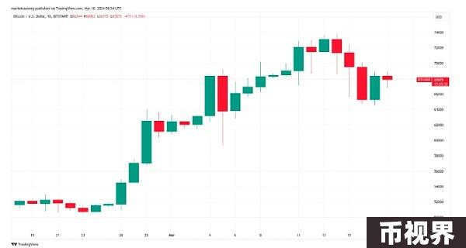

BTC/美元 1 日图表。 来源：TradingView

分析当前的设置，[受欢迎的交易员 Skew 将 4 小时图表上的 21 周期指数移动平均线 (EMA) 标记为下一步回收的线。 比特币 4 小时时间范围内的相对强弱指数 (RSI) 读数目前为 48.2，也应该回到 50 以上。

“仍然需要强劲收盘于 4 小时 21EMA 之上，RSI 高于 50，并收回 6.9 万至 7 万美元，”他在 X（以前称为 Twitter）上最新帖子的一部分写道。

“这些是走高的关键确认，但在此之前有点防御性。”

尽管如此，由于缺乏机构交易，周末比特币抛售压力异常强烈。

网上流传的一种理论将这一趋势归因于单一对冲基金的头寸平仓。 在这里，该实体可能做多 BTC，同时做空科技公司 MicroStrategy (MSTR) 的股票。 当这笔交易被清算时，该基金别无选择，只能出售约 10 亿美元的 BTC 以弥补损失。

投资者 Fred Krueger 在 X 的部分解释中补充道：“整个星期都有虾蟹和鱼的抛售。”他指的是较小的 BTC 持有者的额外抛售。

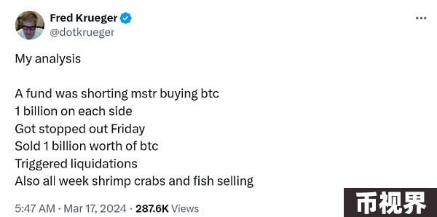

来源：Fred Krueger/X

尽管遭遇挫折，比特币仍创下了有史以来第二高的周收盘价。 这一最大的加密货币本周收盘价略低于 68,400 美元，较前收盘价仅下跌 600 美元。

“新的一周，比特币高于图表上的最高阻力位，”受欢迎的交易员Jelle在一篇乐观的帖子中写道。

“别被撼动了。”

## 流动性冲价和资金重置

一些最新的市场数据反映了各交易所在接近两周低点后出现的“冲价”程度。

监控资源 CoinGlass 的数据显示，长期清算的天数总计超过 3 亿美元。

在全球最大的交易所币安上，永续合约目前的价格流动性很小，买入支撑墙仅在 66,266 美元。 卖家在 69,000 美元以上等待。

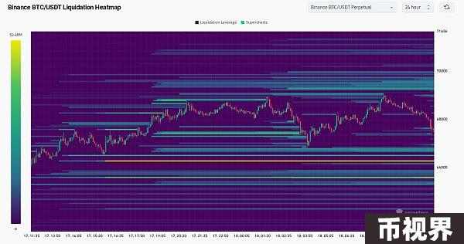

BTC/USDT 永续流动性热图（屏幕截图）。 来源：CoinGlass

周末行情的一个副作用是未平仓利率和融资利率的重置，后者仍然过于积极，但只是近期峰值的一小部分。

“我的时间线上有太多的悲观情绪。 比特币的交易价格比 ATH 低 5000 美元，”加密货币洞察公司 CryptoSlate 的研究和数据分析师 James Van Straten 回应道。

“每次冲价都是我们下一阶段走高所必需的。”

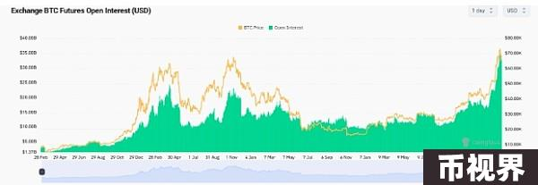

交易所比特币期货未平仓合约（截图）。 来源：CoinGlass

Van Straten 指出，自去年 9 月以来，融资利率并未出现负值，他“高度怀疑”这种情况是否会回归。

“自 10 月份以来，我们一直处于看涨结构，因此积极的融资仍在继续，当我们变得过于泡沫时，偶尔会进行重置，”他评论道。

## “减半前回撤”的经典行情

比特币矿工有望在 4 月份减半之前享受最后一个月的 6.25 BTC 区块奖励。

关于这一事件将如何影响比特币价格行为的争论仍在继续——毕竟，新的历史高点从来不是在减半之前出现的，而是在减半之后几个月出现的。

一些人因此认为，当前的历史高点之旅可能比其他价格周期更早完成。 然而，在减半前后，比特币可能仍会遵循经典的策略——先走低，然后走高。

在最近有关该主题的内容中，受欢迎的交易员和分析师 Rekt Capital 阐述了持有者未来面临的风险。

“两天后，比特币将正式进入‘危险区域’（橙色），历史性的减半前回撤已经开始，”他在 3 月 17 日并附有一张说明性图表时警告道。

“从历史上看，比特币在减半前 14-28 天进行过减半前回撤。”（详情可阅读本站文章《比特币将进入“减半危险期”了吗？业内人士怎么说？》）

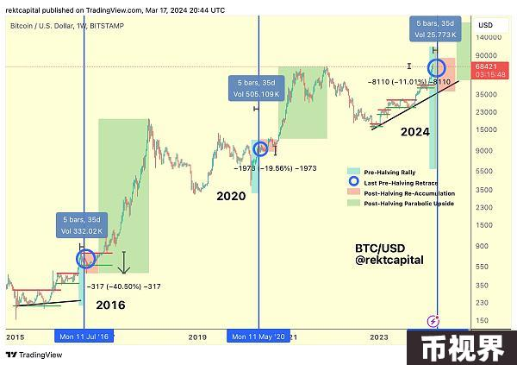

比特币减半价格走势比较。 资料来源：Rekt Capital/X

在过去的减半年里，这个“危险区域”产生了高达 40% 的修正——远远超过了目前从近期历史高点 73,700 美元左右的最大跌幅。

Rekt Capital 补充道：“比特币正在慢慢从‘减半前反弹’阶段过渡到‘减半前回撤’阶段。”

他进一步指出，尽管美国现货比特币交易所交易基金（ETF）持续买入，但标准周期现象仍在上演。

## FOMC之后关注美联储鲍威尔

风险资产的关键一周将围绕美联储下一次利率决定以及主席杰罗姆·鲍威尔的评论展开。

联邦公开市场委员会 (FOMC) 的下一次会议将于 3 月 20 日结束，这将形成经典的风险资产波动催化剂。

尽管如此，市场预计这次不会出现什么意外——持续的通胀已经消除了降息的可能性，而且即使随后的联邦公开市场委员会(FOMC)会议也被认为不会扭转这一趋势。

例如，芝商所 (CME Group) 联邦观察工具 (FedWatch Tool) 的最新估计显示，联邦公开市场委员会 (FOMC) 会议上降息的可能性仅为 8%。

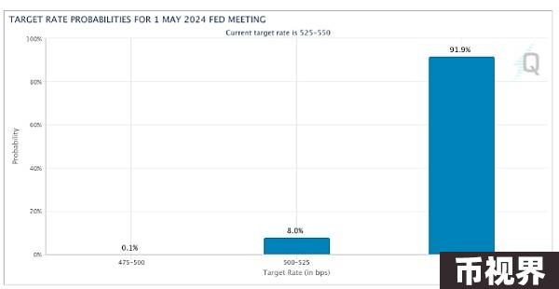

美联储目标利率概率。 资料来源：芝商所

《Kobeissi Letter》在对更广泛的 FedWatch 数据进行分析时写道：“官方消息：今年市场首次看到 2024 年仅降息 3 次。”

“这也恰好是市场首次与美联储最新指引保持一致。”

鲍威尔本周将两次发表讲话，第二次是在 3 月 22 日。市场观察人士将密切关注作为未来政策举措线索的措辞。

“所有人的目光都集中在本周美联储会议上的美联储指引。 随着 CPI 通胀连续 2 个月上升，美联储必须感到担忧。”Kobeissi 继续说道。

“随着对抗通胀的斗争仍在继续，2024 年降息几乎是肯定的。”

## 比特币钻石手杠杆创历史新高

尽管市场情绪仍处于“极度贪婪”区域，但根据市场情绪指标——加密货币恐惧与贪婪指数，一些持有者正在用钱包投票。

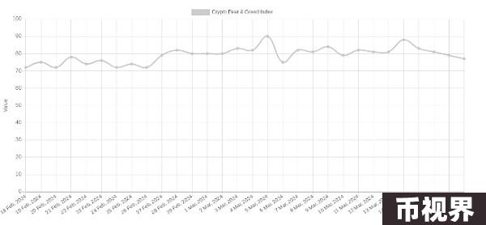

加密货币恐惧与贪婪指数（截图）。 来源：Alternative.me

链上分析平台 CryptoQuant 的最新数据证实，长期持有代币的利润大幅飙升。

长期持有者（LTH）——持有代币至少 155 天的实体——在过去一个月里已经分发了近 600,000 BTC，约合 400 亿美元。

在讨论 X 上的这一现象时，CryptoQuant 贡献者将部分抛售归因于灰度比特币信托基金 (GBTC)。

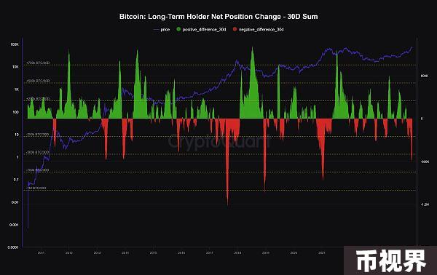

比特币LTH净头寸变化。 资料来源：Maartunn/X

据报道，比特币矿商今年也加大了抛售力度。